قصة انتاج اللقاحات ضد مرض كوفيد 19
أ.د. محمد الربيعي
سنستعرض في هذه المقالة الطرق التي من خلالها يتم توفير حصانة ضد فيروس السارس-كوف-2 (مرض كوفيد-19). من خلال هذه الطرق يتم تطوير او انتاج أكثر من 180 لقاح ضد السارس من قبل شركات وجامعات ومراكز بحوث في جميع أنحاء العالم. يقوم الباحثون بتجربة تقنيات مختلفة، بعضها لم يتم استخدامها في لقاح مرخص من قبل. في هذه المقالة سأقدم ملخص عن كل تقنية واعرض امثلة عنها ولما يتم تطوريه وانتاجه من لقاحات في الوقت الحاضر.
لنبدأ بالتعرف على اللقاحات بصورة عامة. يعرف اللقاح بانه مستحضر بيولوجي، يقدم المناعة الفاعلة المكتسبة تجاه مرض معين. يحوي اللقاح بشكل نموذجي على وسيط يشبه الجرثوم المسبب للمرض، وغالباً يصنع من الأشكال المضعفة أو المقتولة للجرثوم، أو من سموم الجرثوم، أو أحد بروتيناته او كما يحدث حاليا مع فيروس كرونا من حامضه النووي. يحرض هذا الوسيط الجهاز المناعي للجسم ليتعرف على هذا الجرثوم كمهدد له ويقوم بتدميره، ويبقي لديه نسخة منه في الذاكرة كي يستطيع الجهاز المناعي التعرف عليه ويحطمه بسهولة إذا هاجمه أي من هذه الجراثيم مرة أخرى.
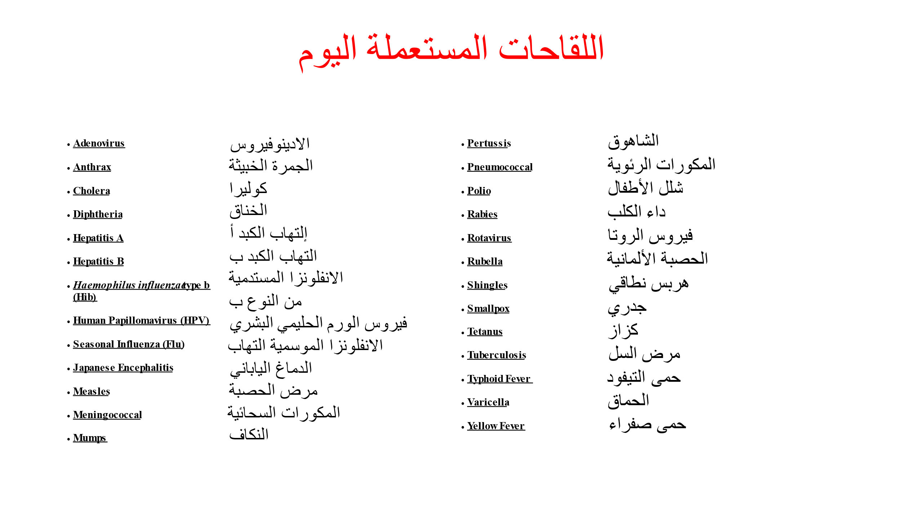
سابقا كان يستغرق طرح اللقاح في الأسواق من 10 إلى 15 عاما؛ أسرع لقاح على الإطلاق - لقاح النكاف - تطلب أربع سنوات في الستينيات. تمر اللقاحات بعملية تجارب سريرية متعددة المراحل، تبدأ بفحص سلامتها وما إذا كانت تؤدي إلى استجابة مناعية في مجموعة صغيرة من البشر الأصحاء.
بدأت قصة انتاج اللقاح ضد مرض كوفد 19 مع بداية ظهور المرض، وحالا بدأت محاولات انتاج اللقاح، والسبب لأن اللقاح وحده يمكن أن يمنع الناس من الإصابة بالمرض، ولذلك كان لابد من النجاح في انتاجه والا فالمرض مُقدِم على تحقيق كارثة بحق البشرية.
ومنذ ذلك اليوم بدأ السباق لانتاج اللقاح، في مقدمة هذه اللقاحات هو اللقاح الذي تنتجه شركة فايزر والذي بدأت بريطانيا والولايات المتحدة باستخدامه. وهناك 3 لقاحات على الأقل تم الاعتراف بها.
يرجع الفضل في جزء كبير من هذه السرعة غير المسبوقة إلى الجهود الصينية المبكرة لحل سلسلة الشفرة الوراثية لفيروس سارس كوف 2 . في أوائل كانون الثاني، وضعت الصين الشفرة الوراثية للفيروس على الانترنت، وهو ما سمح للشركات الطبية ولمجموعات البحث في جميع أنحاء العالم بالبدء بتصميم لقاحات ضد الفيروس.
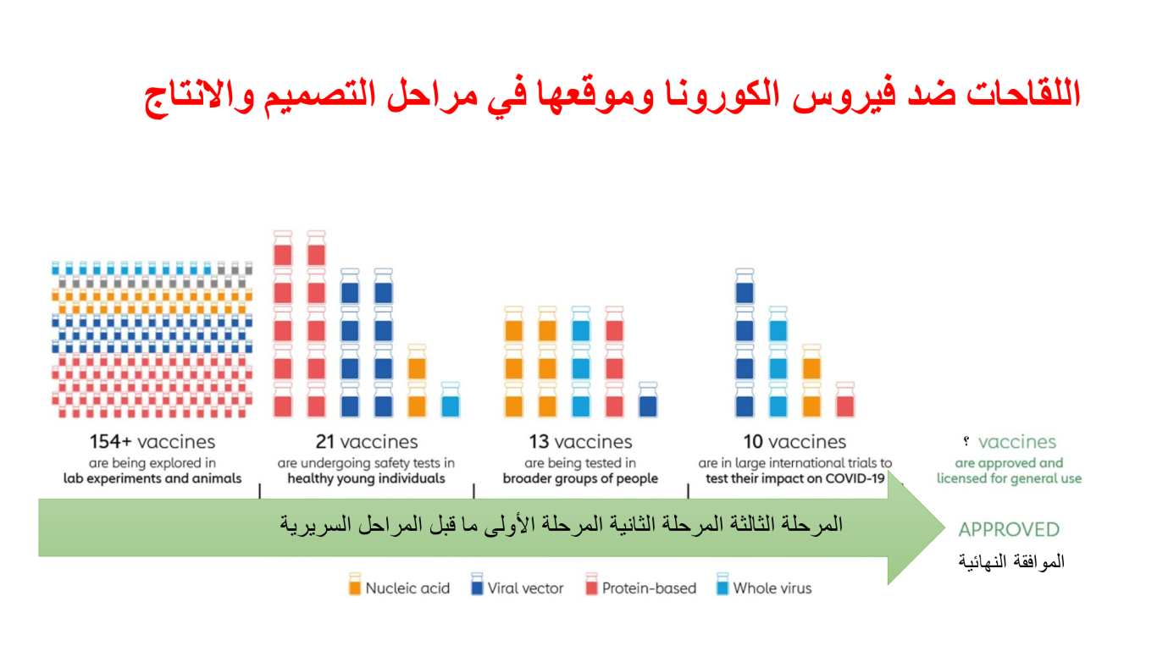
ما يهم اليوم هو توفر عدد من اللقاحات التي ثبت نجاحها من خلال التجارب السريرية. اللقاحات الأربعة الرئيسية والتي تظهر في الصورة ادناه هي لقاح اوكسفورد استرازينكا ولقاح موديرنا ولقاح فايزر بايونتك ولقاح جمالييا اسبوتنك 5 الروسي.

من الممكن ملاحظة التشابة بين هذه اللقاحات من حيث أنواعها وجرعاتها وفعاليتها. وما نجده مثيرا هو ان هذه اللقاحات تشترك في انها مستندة على تكنولوجيا حديثة غير تقليدية ومن حيث اختلافها عن اللقاحات السابقة والتي استندت على تقنيات تستخدم الفيروسات الضعيفة او الميتة لانتاج اللقاحات. علما انه من غير الممكن مقارنة فعالية لقاحات مختلفة بدون اجراء تجربة مقارنة فيها يحصل بعض الأشخاص على لقاح واحد وبعض الأشخاص يحصلون على الآخر. ولسبب إن ظروف تجارب اللقاحات المختلفة كانت مختلفة تماما وان الأشخاص الذين تم اختبارهم يعيشون في أماكن وفترات زمنية مختلفة من انتشار المرض وتم اختبارهم في مجموعات مختلفة من الناس عندما كانت هناك سلالات مختلفة تنتشر في تلك المجموعات المختلفة لذا لا يمكن المقارنة بناء على مدى الفعالية. المهم أن جميع اللقاحات المتاحة لها فعالية عالية وأنها آمنة.

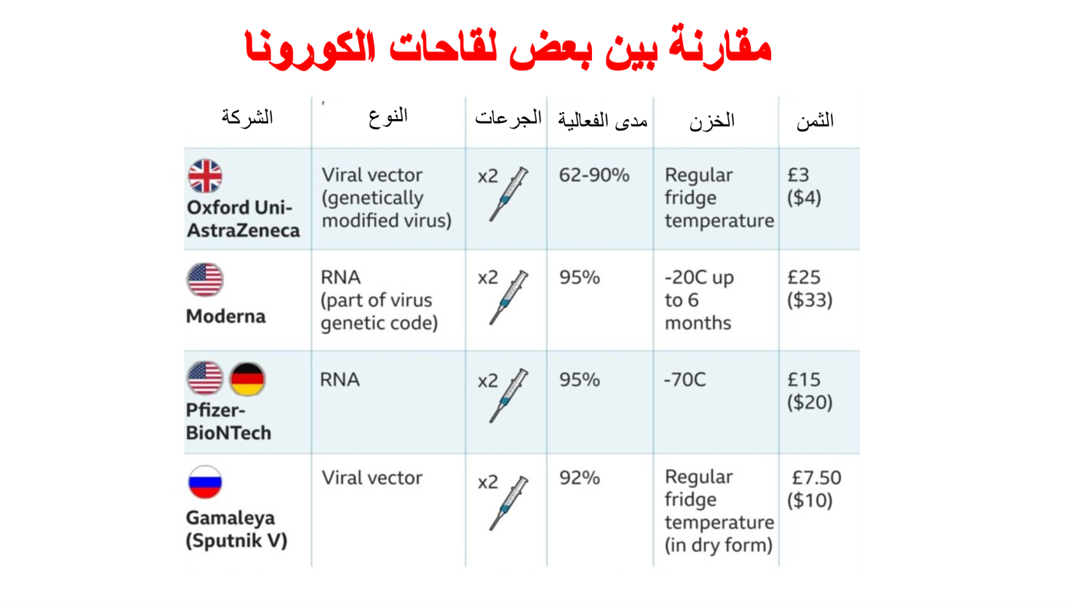

ساحاول اعطاء فكرة عامة عن اسلوب العدوى الفيروسية أي كيف تتم العدوى بالفيروسات: في عدوى فيروس الأنفلونزا على سبيل المثال، ترتبط بروتينات الفيروس بالخلية المضيفة. نتيجة لذلك يتم ابتلاع الفيروس من قبل الخلية. ومن ثم داخل الخلية يتم تصنيع الحمض النووي الرايبوزي (رنا) والبروتينات وتجميعها في فيروسات جديدة. وهذه تسمى دورة تكاثر الفيروس حيث تبدأ هذه الدورة بالالتصاق بالخلية واختراق غشائها والدخول الى سايتوبلازم الخلية ثم تبدأ تكاثرها ابتداءا من تكاثر حامضها النووي وانتهائا بتكوين جدرانها في عملية منظمة من بناء جسيمات فيروسية جديدة لتبدأ بعدها بخرق الخلية والخرج منها حيث تبدأ بإصابة خلايا جديدة. هكذا يتم تكاثر الفيروس وبتكاثره تصاب خلايا جديدة لتنتج اعراض المرض على جسم المصاب.
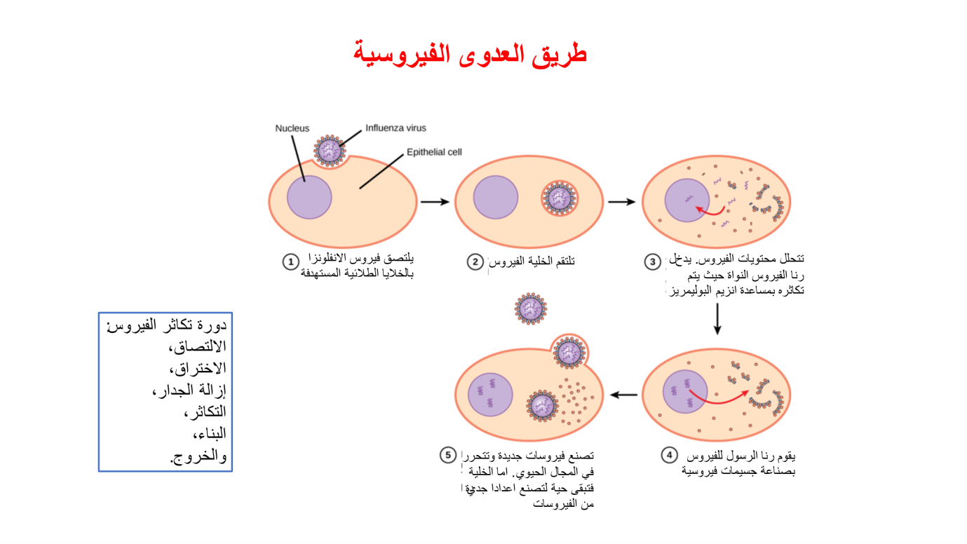

الان لندرس كيف تتكون المناعة ضد فيروس السارس. المناعة هي أساس عمل اللقاح فاللقاح هو الجرثومة غير المضرة او غير الحية او جزء منها التي تعلم جهاز المناعة على مقاومة الجرثومة المضرة او الحية. يمكن أن يتعلم نظام المناعة بالجسم كيفية التعرف على مسببات الأمراض الجديدة، مثل فيروس الكورونا سارز-كوف-2. فعندما يهاجم الفيروس خلية يستخدم بروتين السنبلة الموجود على جداره ليثبت نفسه على مستقبلات خلوية اسمها أي سي إي 2 الموجودة على سطح الخلايا البشرية. وبمجرد دخول الفيروس، تقوم الخلية بترجمة الحمض النووي الريبوزي للفيروس في الحويصلات الخاصة بإنتاج البروتينات لغرض انتاج المزيد من الفيروسات بعد ان يتم تجميع مكوناتها . بعد الإنتاج يتم انطلاق و تتحرر الفيروسات الجديدة من الخلية. وبعد تحرر الفيروسات من الخلية المصابة تبدأ عملية إصابة خلايا جديدة. وخلال تحرر الفيروسات تجد امامها خلايا تسمى خلايا تقديم المستضد المتخصصة تقوم بابتلاع الفيروس وتعرض أجزاء منه الى خلايا أخرى مساعدة تائية لتنشيطها بغرض تمكينها من تحقيق استجابات مناعية. في ذلك الوقت تقوم نوع اخر من الخلايا اسمها الخلايا البائية بصناعة أجسام مضادة يمكنها من منع الفيروس من إصابة خلايا اخرى، بالإضافة إلى قيامها بوضع علامة على الفيروس لغرض تدميره من قبل خلايا تائية سامة والتي عملها هو تحديد الخلايا المصابة بالفيروس وتدمرها وبذلك تقوم بتدمير الفيروسات التي بداخل الخلية المصابة.
اذن هنالك اسلوبين لمهاجمة وقتل الفيروسات الأول يتم عن طريق الاجسام المضادة التي تمنع الفيروسات من الارتباط بالخلايا أي تشل عملها، أو تضع علامة عليها لغرض تدميرها لاحقا من قبل الخلايا السمية التائية وهو ما يمثل الأسلوب الثاني لتدمير الفيروسات . يمكن لخلايا الذاكرة البائية والتائية طويلة العمر التي تتعرف على الفيروس أن تجوب الجسم لأشهر أو سنوات مما يوفر مناعة طويلة الأمد ولكن هذا ما زلنا لا نعرفه لغاية اليوم عن الخلايا البائية والتائية التي تنتج كاستجابة للإصابة بفيروس الكورونا المستجد.
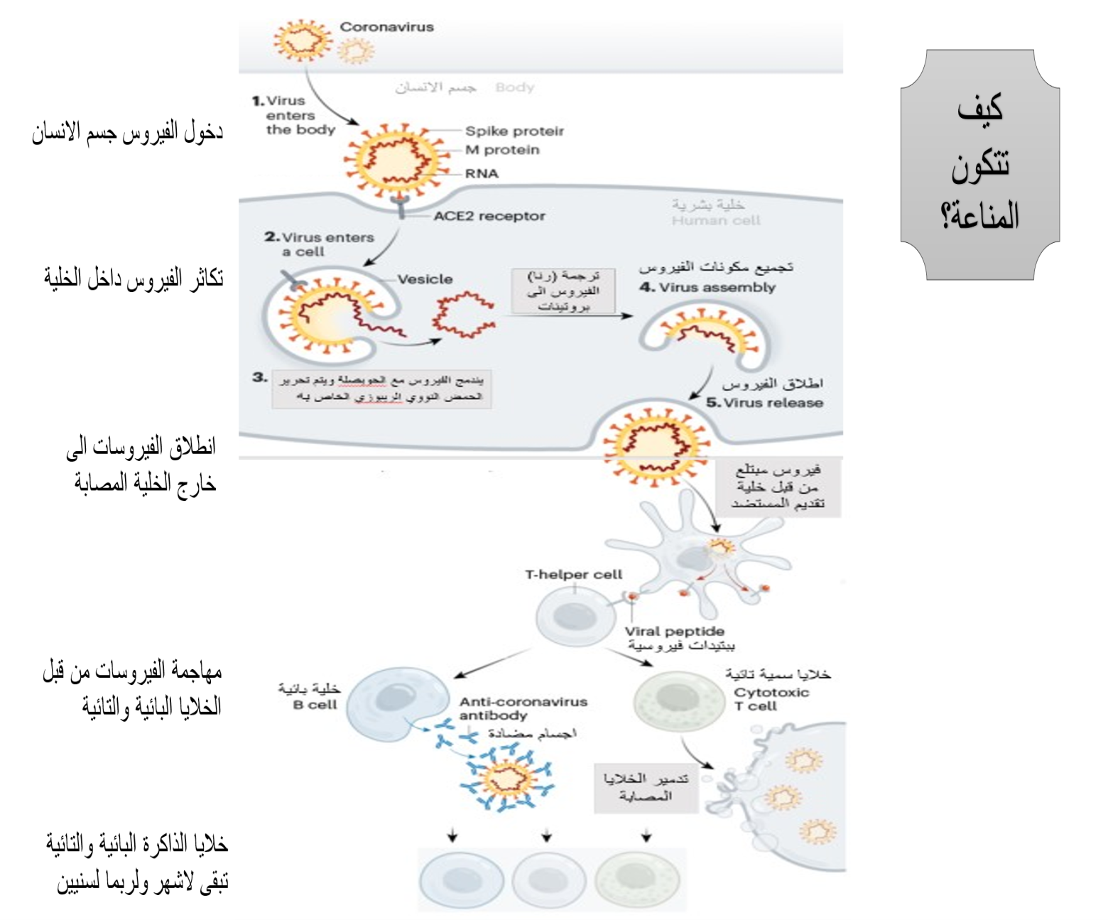

تقليديا تعتبر عمليات تطوير اللقاحات عمليات معقدة وطويلة الأمد وتتضمن مراحل عديدة وقد تستغرق اكثر من 15 عاما ولكن ظهور فيروس كوفيد اجبرنا على اعتماد طريقة تطوير سريعة بواسطة تداخل المراحل.
عمليات التطوير والإنتاج التقليدية للقاح تتضمن أولا اجراء تجارب على الحيوانات ثم يعقبها تجربة سريرية صغيرة ليبدا بعدها تصنيع اللقاح بصورة محدودة لغرض توفير كميات كافية لاجراء المراحل السريرية والتي تتضمن المرحلة الأولى والثانية والثالثة الواسعة النطاق والتي أهدافها التعرف على الأمان والحساسية والكفاءة والفعالية. ويتم البدء بالإنتاج الصناعي الواسع بعد التأكد من نجاح اللقاح. طبعا لن يتم السماح باستخدام اللقاح الا بعد الحصول على الموافقة والترخيص باستخدامه من قبل المنظمات الصحية المسؤولة.
كل هذه المراحل يمكن دمجها وتقصير فترتها بعملية التطوير السريع (اوبما يسمى المراحل المتداخلة) فالتجارب السريرية المتضمنة لفحص الأمان وتحديد الجرعة والفعالية تتم بسرعة متناهية، وخلال هذه الفترة أي في نفس الوقت يتم صناعة كميات هائلة من اللقاح حتى نكون مستعدين من استخدامه في التجارب وللتحضير لاطلاقه في السوق حالما يتم الموافقة عليه. طبعا هذه مجازفة كبيرة ولكنها مجازفة مالية مدروسة العواقب.
الأمور التي تتحكم في سعة انتشار اللقاح وفي سرعة انتاجه تعتمد أيضا على وجود الخبرة العلمية وحجم الاستثمار وقوة الشركة الصيدلانية المنتجة والربح للشركة والاهتمام والدعم من قبل الدولة كمحفزات لانتاج وتسويق اللقاح.

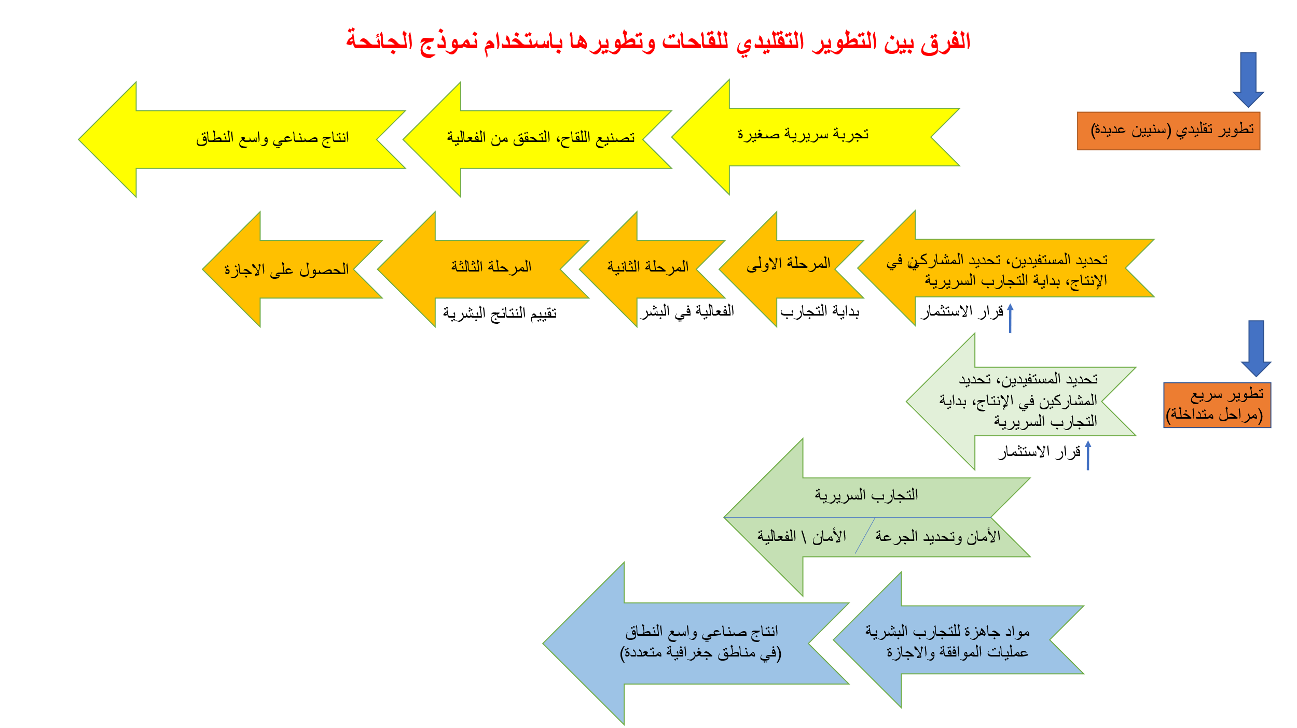

صناعة اللقاحات تأخذ بنظر الاعتبار عدة أمور منها معرفة: كيف يستجيب الجهاز المناعي للجرثومة؟ من يحتاج للتطعيم ضد الجراثيم؟ وما هي أفضل تقنية أو نهج لصنع اللقاح؟
هناك ثمانية أنواع على الأقل تصمم حاليا ضد فيروس الكورونا، وهي تعتمد على اما فيروسات أو أجزاء فيروسية.
أنواع اللقاحات: لقاح قائم على فيروس كامل، لقاح قائم على ناقل جينوم الفيروس، لقاح قائم على الحامض النووي، لقاح قائم على بروتين الفيروس
تعتمد اللقاحات المصممة حسب كل طريقة على النهج المتبع في تلك الشركة او الجامعة بناء على خبرة واهتمام علمائها وخبرائها. ولذلك نجد اللقاحات القائمة على البروتينات هي الاوسع بسبب عمق وكثرة الخبرة في هذا النهج لتصميم اللقاحات، اما من يتحكم بكيفية استجابة اجسامنا للقاحات فسنتعرف عليها لاحقا.
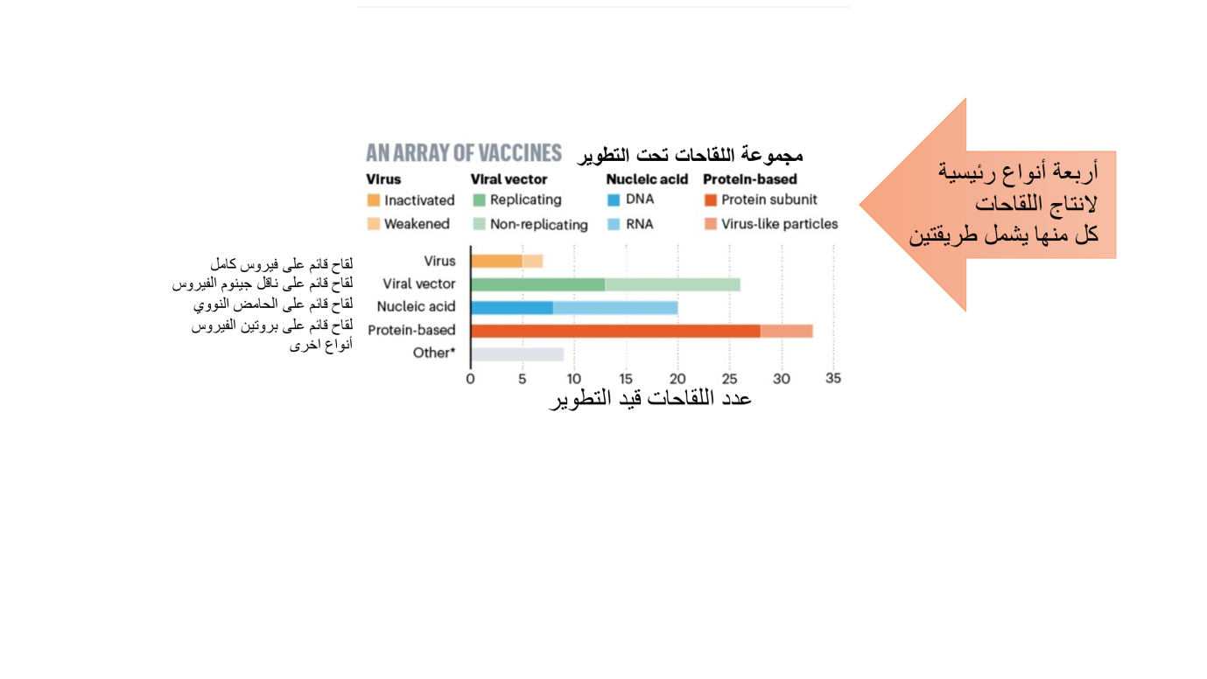
تصميم اللقاح بانواعه سواء القائمة على فيروس كامل او على ناقل لجينوم الفايروس او على الحامض النووي او على بروتيناته ليس هو العامل الوحيد الذي يحدد مدى قوة استجابتنا المناعية. هناك أربعة متغيرات على الأقل أخرى تجعل استجابة كل شخص للقاح فريدة من نوعها وهي: عمر الانسان وتكوينه الجيني ونمط الحياة التي يعيشها الفرد بالإضافة الى الالتهابات او الامراض السابقة التي تعرض لها والحالية واللقاحات السابقة التي اخذها. لذلك فقد لا يحصل كل شخص على مناعة طويلة الأمد من اللقاح. ولهذا السبب تكمن أهمية فحص سلامة اللقاح على ناس مختلقين وشعوب مختلفة واعمار مختلفة وهنا تكمن أهمية ان تكون العينات متنوعة وشاملة لذا يكون عدد المختبرين مهما فكلما كان العدد اكبر وواسعا جغرافيا كلما كان افضل.

اللقاحات المعتمدة على ناقل فيروسي اخر
.يتم هندسة فيروس مثل الحصبة أو الفيروس الغدي (ادينوفايرس) حتى يتمكن من إنتاج بروتينات فيروس الكورونا في الجسم. يتم اضعاف هذه الفيروسات الناقلة حتى لا تسبب مرض. هناك نوعان: تلك التي ما زالت قادرة على التكاثر داخل الخلايا وتلك التي لا يمكن ذلك بسبب تعطيل جيناتها الرئيسية المسؤولة عن تكاثرها.
النوع الأول هو استخدام ناقلات فيروسية تتكاثر مثل فيروس الحصبة الضعيف. لقاح الإيبولا المعتمد حديثًا هو مثال للقاح يستخدم ناقل فيروسي يتكاثر داخل الخلايا. تميل هذه اللقاحات إلى أن تكون آمنة وتثير استجابة مناعية قوية.
النوع الثاني هو استخدام ناقل فيروسي لا يتكاثر (مثل الفيروس الغدي الادينوفايرس). لم توجد لقاحات مرخصة تستخدم هذه الطريقة من قبل، ولكن هذه الطريقة لديها تاريخ طويل في العلاج الجيني. وقد تكون هناك حاجة إلى جرعات معززة للحث على مناعة طويلة الأمد.

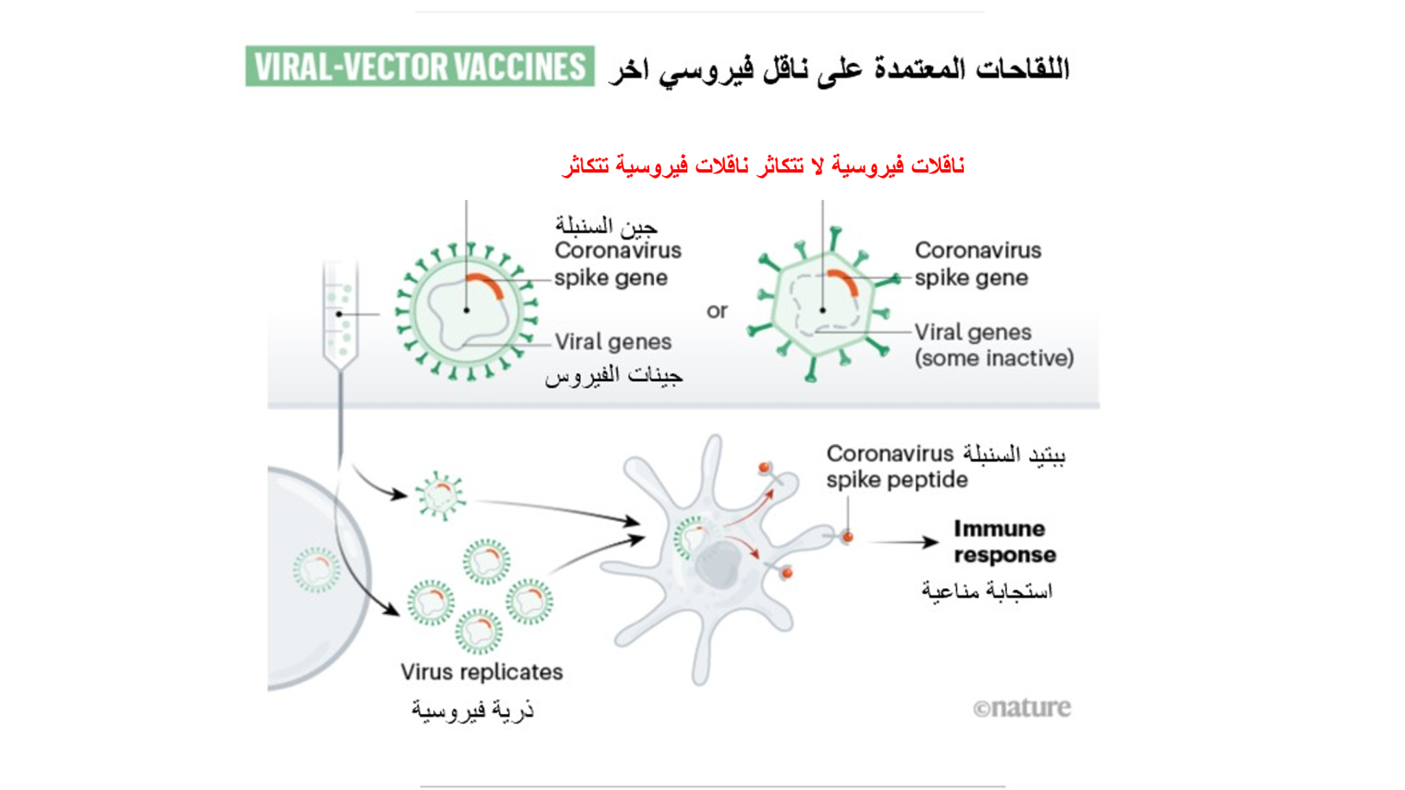
كمثال على اللقاحات الفيروسية التي تستخدم ناقل فيروسي لا يتكاثر داخل جسم الانسان هو لقاح اوكسفورد والذي يستخدم كناقل ما يسمى بالفيروس الغدي (ادينوفايرس) لفيروس الشمبانزي. هذا هو فيروس غدي ضعيف غير ضار يسبب عادة نزلات البرد لدى الشمبانزي. تم اختيار ادينوفايرس باعتباره أنسب تقنية لقاح لسارس كوف 2 حيث ثبت أنه يولد استجابة مناعية قوية في لقاحات أخرى سابقة. لقد تم تغيير هذا الفيروس وراثيا بحيث يستحيل أن ينمو في البشر. هذا أيضًا يجعل الأمر أكثر أمانًا للأطفال وكبار السن وأي شخص يعاني من حالة موجودة مسبقًا مثل مرض السكري. كيف تم تحوير هذا الناقل لكي يصبح لقاحا ضد الكورونا؟ تمتلك فيروسات كورونا مسامير على جدرانها الخارجية ، تسمى ببروتين السنبلة. اشارت الاستجابات المناعية من دراسات سابقة على فيروسات الكورونا الأخرى إلى أن هذه البروتينات يمكن ان تكون هدف جيد للقاح.
يحتوي لقاح أكسفورد على التسلسل الجيني لهذا البروتين أي ان السلسلة الجينية لبروتين السنبلة تم حشرها بداخل هيكل فيروس الشمبانزي. عندما يدخل هذا الناقل والذي يمكن الان اطلاق صفة اللقاح عليه إلى الخلايا داخل الجسم، فإنه يستخدم هذه السلسلة الجينية لإنتاج بروتين السنبلة لفيروس كورونا. يؤدي انتاج البروتين هذا إلى استجابة مناعية، مما يهيئ جهاز المناعة لمهاجمة فيروس كورونا إذا أصاب الجسم لاحقًا بنفس الطريقة التي وضحناها سابقا.
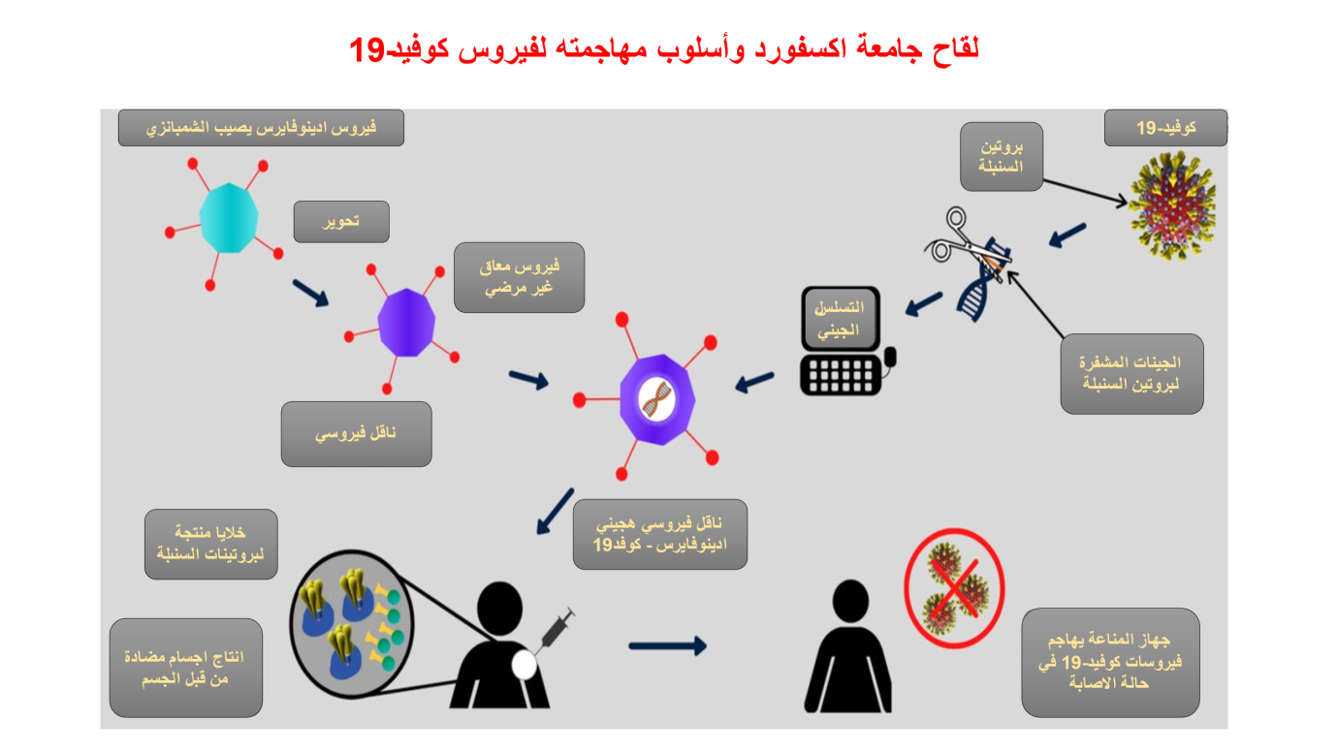
من صفات لقاح اوكسفورد ان معدل الحماية 62% لكن هذه النسبة تعتمد على الجرعة فلو أعطيت نصف الجرعة واعقبها جرعة كاملة فانه سيوفر حماية بدرجة 90%.
وما يميز لقاح اوكسفورد استرازينكا هو الاستقرارية التي يتميز بها عن لقاحات فايزر ومدورنا. وهذا يعني سهولة خزنه ونقله خصوصا لاستعمالات المناطق النائية. بالإضافة لذلك هو ارخص من اللقاحين الاخرين.
كما بينا لقاح أكسفورد يعتمد على الحمض النووي رنا الجينومي الذي يرمز او يشفر لبروتين السنبلة بداخل قشرة او جدار فيروس الشمبانزي المعدل وراثيًا. ولذلك فهو مجرد بديل بسيط عن استخدام رنا الرسول الذي أيضا يشفر لبروتين السنبلة، كما فعلت موديرنا وفايزر.
هناك لقاح اخر يستخدم جدار الادينوفايرس لنقل الحامض النووي للفيروس وهو اللقاح الروسي سبيوتنك 5. ميزة هذا اللقاح هي عدم حاجته للحفاظ على استقراريته الى خزنه في درجات تبريد واطئة جدا. بشكل عام البيانات التي نشرت حول اللقاح بالرغم من محدوديتها مشجعة حيث تؤكد على الحماية بدرجة 92% باستخدام تقنية مختلفة عن اللقاحات الاخرى. حيث انه عمليا لقاحين مختلفين يعطى كل منهما في جرعة. اللقاح الأول مشابه للقاح جونسون & جونسون واللقاح الثاني مشابه للقاح الشركة الصينية كانساينو. اكرر مرة أخرى، يمكننا أن نكون متفائلين ولو بحذر بأن اللقاحات التي تستهدف بروتين السنبلة هي لقاحات فعالة نتائج كل منها يسند الاخر.
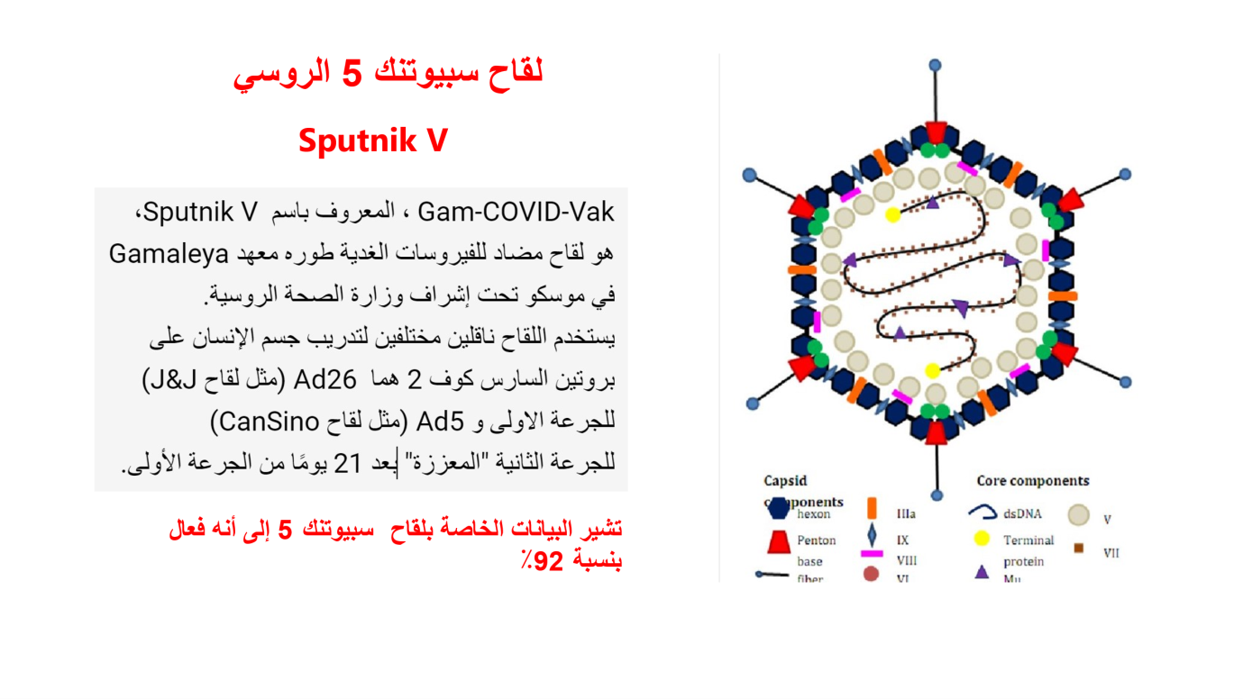
يهدف عدد كبير من منتجي اللقاحات إلى استخدام التعليمات الجينية (في شكل رنا) لبروتين فيروس كورونا لغرض تحفيز الاستجابة المناعية ما بينته سابقا. يتم إدخال الحامض النووي في الخلايا البشرية، والتي تنتج بعد ذلك نسخًا من بروتين الفيروس. معظم هذه اللقاحات تشفر بروتين السنبلة. الا ان ما يمير هذه العلمية هو انها غالبا ما يتم تغليف جين فيروس الكرونا بداخل معطف دهني لايبيدي حتى يتمكن من دخول جدار الخلية اللايبيدي المشابه. تتميز اللقاحات المصنوعة بهذه الطريقة والقائمة على الحامض النووي بالأمان وبسهولة التطوير: لإنتاجها ينطوي صنع المواد الوراثية فقط، وليس الفيروس. لكنها لم تكن مرخصة في الماضي. بدأت التراخيص تقدم بصناعة لقاحات الكورونا الحالية والقائمة على أساس الحامض النووي الرايبوزي.
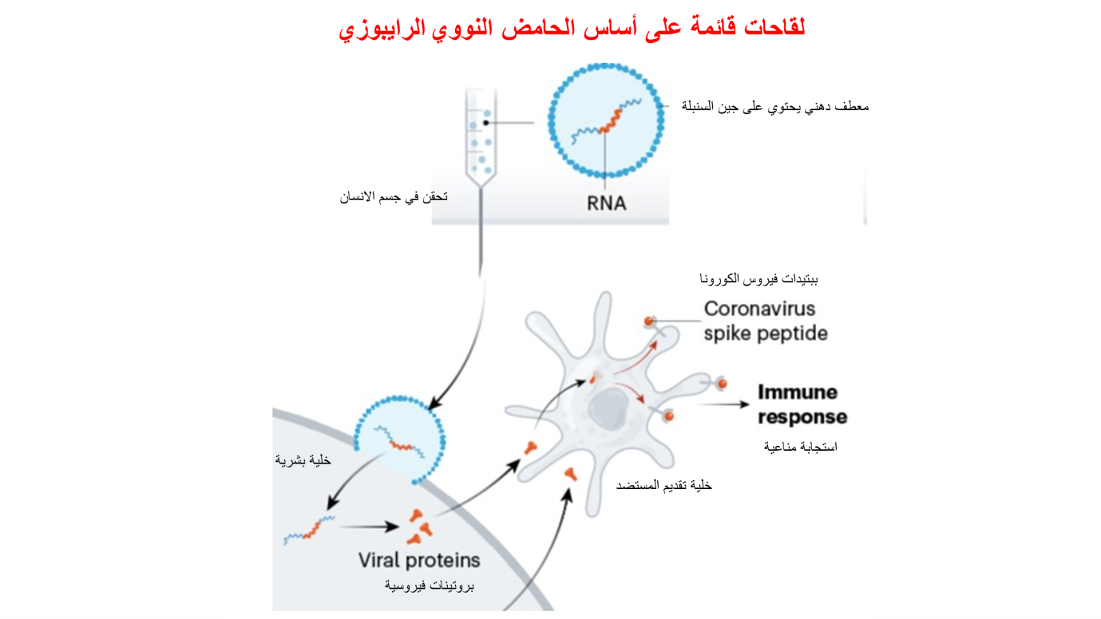
لقاح فايزر هو اللقاح الذي تم منح ترخيص له عالميا وبدأ بالفعل برنامج واسع للتحصين باستخدامه. أظهرت نتائج التجارب البشرية فعالية بأكثر من 90% وهو يعطى بجرعتين بينهما فترة 3 أسابيع. كما تعرفون بمشكلة اللقاح في التخزين والنقل لكن هذا لا يبدو انه يشكل صعوبة ما خصوصا في الدول المتقدمة.
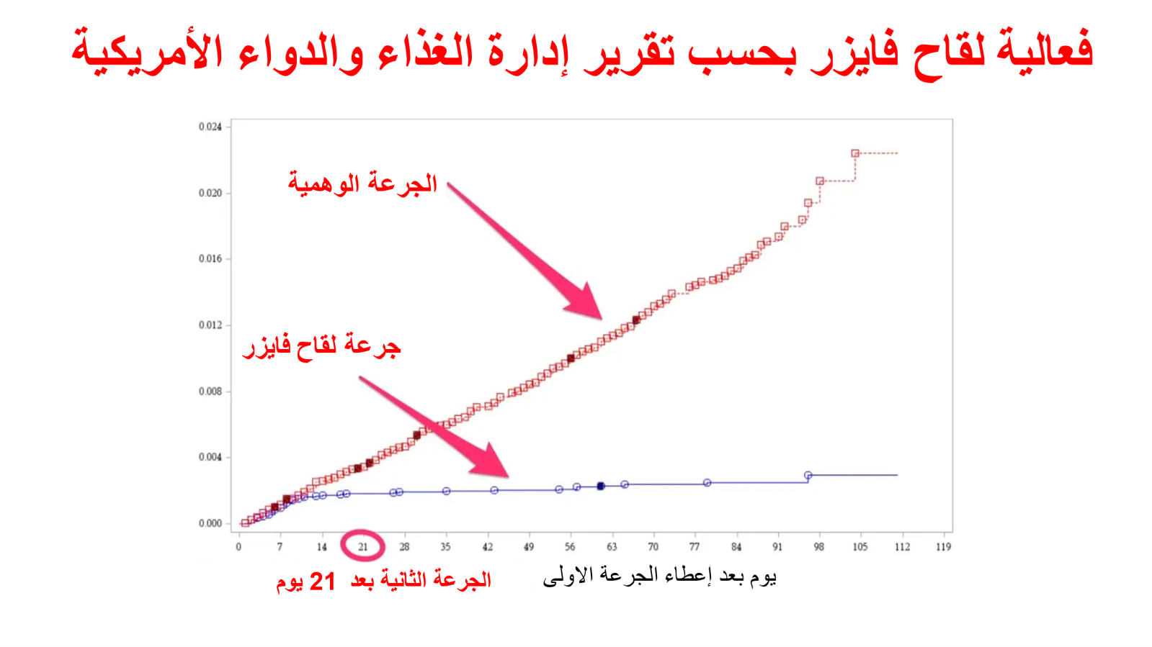
اللون الأحمر في الرسم البياني يمثل عدد الذين أصيبوا بالمرض من ضمن حوالي 21000 مشارك في المجموعة تحت التجربة - أولئك الذين (دون علمهم) ومن الذين استلموا جرعة زائفة تتمثل في دواء وهمي. بينما يُظهر الخط الأزرق عدد المصابين بـ كوفيد بين ما يقرب من 21000 شخص تلقوا حقنة فايزر الحقيقية. الفرق واضح ويدل على فعالية اللقاح بدون ادنى شك. حقيقة انها نتائج مذهلة تدل على نجاح كبير للقاح.
سبعة اشخاص فقط أصيبوا بـ كوفيد بعد تلقي جرعتين من لقاح فايزر. في الوقت نفسه، ارتفعت الحالات في المجموعة التي ليس لديها حماية الى أكثر من 160 إصابة ، منها ثلاث حالات خطيرة.
لا يختلف لقاح موديرنا عن لقاح فايزر كثيرا وهو يحمي الناس بنفس الدرجة تقريبا كما انه يعطى أيضا بجرعتين ويحصل التحصين الكامل بعد مرور أسبوع من الجرعة الثانية. اما ما يميز لقاح مدورنا فهو كونه لقاح يعتمد على رنا الرسول وليس جزيئة رنا الجينوم ورنا الرسول. اما أسباب الفرق عن لقاح فايزر في التخزين وتحمله درجات الحرارة العالية نسبيا فلربما يعود الى اختلاف المعالجات التي تعرض لها الحامض الرايبوزي والتي لم تفصح عنها الشركة لغاية اليوم.
أهميته تكمن في ان اللقاحات التي تعتمد على رنا الرسول تختصر الكثير من عملية التصنيع لأنه بدلاً من حقن البروتينات الفيروسية، يستخدم جسم الإنسان التعليمات من رنا الرسول لتصنيع البروتينات الفيروسية بنفسه. أيضًا، جزيئات رنا الرسول أبسط بكثير من البروتينات. حيث يتم تصنيع رنا الرسول بواسطة التخليق الكيميائي بدلاً من التخليق البيولوجي ، لذا فهو أسرع بكثير من إعادة تصميم اللقاحات البروتينية التقليدية وتوسيع نطاقها وإنتاجها بكميات كبيرة.
القاحات القائمة على كامل الفيروس
تقوم عدة فرق على الأقل بتطوير وانتاج لقاحات باستخدام الفيروس نفسه، بشكل ضعيف أو معطل. يتم صنع العديد من اللقاحات الموجودة بهذه الطريقة، مثل تلك التي ضد الحصبة وشلل الأطفال، ولكنها تتطلب اختبارات سلامة واسعة النطاق.
تعتمد تقنية انتاج اللقاحات الضعيفة شركة سيموفاك بايوتك في بكين معتمدة على احداث فيروسات معطلة او ميته من السارس-كوف2 (على اليسار). كيف يمكن اضعاف او تعطيل الفيروس؟ يتم إضعاف الفيروس تقليديًا عن طريق تنميته على خلايا حيوانية حتى يلتقط طفرات تجعله أقل قدرة على التسبب في المرض. مثلا عملت شركة كوداجينكس في نيويورك، مع معهد الامصال الهندي، لإضعاف سارس-كوف-2 عن طريق تغيير الشفرة الجينية بحيث يتم إنتاج البروتينات الفيروسية بشكل أقل كفاءة.
اما انتاج الفيروسات المقتولة ففي هذه اللقاحات يصبح الفيروس غير معدي بعد معالجته بالمواد الكيميائية، مثل الفورمالديهايد او بيتا بروبيو لاكتون، أو بالحرارة. لكن صنعها يتطلب البدء بكميات كبيرة من الفيروسات المعدية أي يجب تنميتها بكميات كافية ومن ثم قتلها.
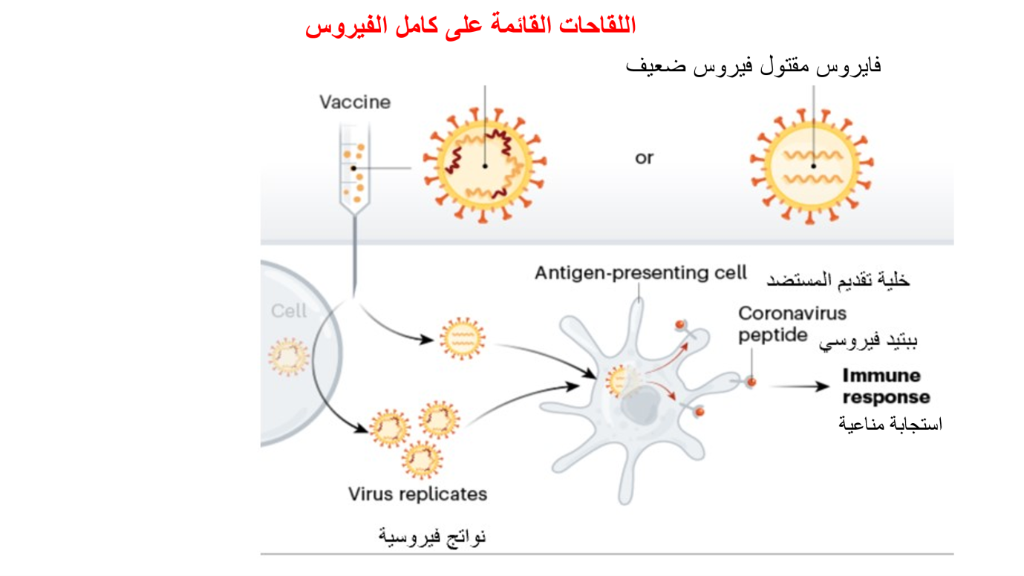

اتخذت شركة ساينوفاك و سي ان بي جي نهجًا مختلفًا عن كانساينو: تطعيم الأشخاص بالفيروس "المقتول" بالكامل. هذه الطريقة لا تتطلب أي بروتين متطور أو تصميم حامض نووي أو هندسة وراثية. يقوم العلماء ببساطة بتعطيل الفيروس باستخدام مادة كيميائية (بيتا بروبيو لاكتون) ويخلطونها مع مادة مساعدة التي تضع الجهاز المناعي في حالة تأهب قصوى عن طريق تهيجها. من الناحية النظرية، يمكن لمثل هذه اللقاحات إنتاج أجسام مضادة واستجابات الخلايا التائية على نطاق أوسع، لأنها تحتوي على مجموعة كاملة من البروتينات الفيروسية، بدلاً من بروتين واحد، مثل بروتين السنبلة. وعلى عكس لقاحات رنا الرسول، التي يجب تخزينها في درجات حرارة دون الصفر، لا تتطلب الفيروسات المعطلة أكثر من التبريد العادي.
اللقاحات القائمة على البروتينات
تكمن أهمية اللقاحات البروتينية في انها تحقن كبروتينات للفيروس مباشرة في الجسم بدلا من تصنيعها بداخل الجسم. يمكن أيضًا استخدام أجزاء من البروتينات أو قشور البروتين التي تحاكي الغلاف الخارجي للفيروس ومنها اللقاحات القائمة على وحدات من البروتين الفيروسي حيث تركز معظم الشركات على بروتين السنبلة أو جزء رئيسي منه.
اللقاح الصيني كورونا فاك الذي تنتجه شركة ساينوفاك هو لقاح ناتج عن بروتين معطل، يعمل باستخدام جزيئات فيروسية مضّعفة لتعريض جهاز المناعة في الجسم للفيروس دون المخاطرة برد فعل خطير للمرض.
هذا النوع من اللقاحات تكون على عكس لقاحات مدورنا وفايزر والتي هي لقاحات للحامض النووي الرايبوزي الرسول - مما يعني أنه يتم حقن جزء من الشفرة الجينية لفيروس كورونا في الجسم ، وهذا يحفز الجسم على البدء في صنع البروتينات الفيروسية ، ولكن ليس الفيروس بأكمله، وهو ما يكفي لتدريب جهاز المناعة على مقاومة الفيروسات الحية الغازية
كورونا فاك هي طريقة تقليدية لانتاج اللقاح تم استخدامها بنجاح في العديد من اللقاحات السابقة مثل الريبيس (داء الكلب)
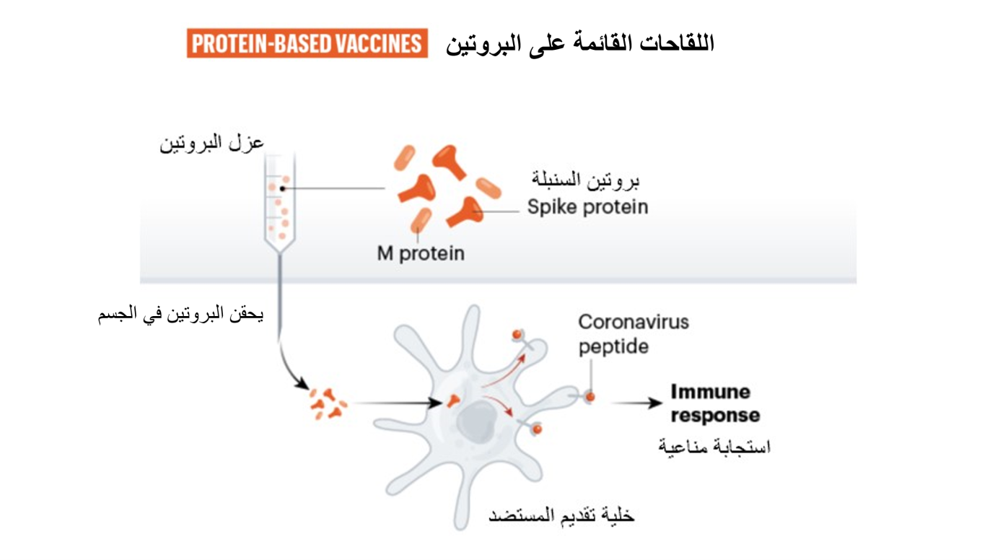
كل هذه الفعاليات تقوم بها كما ذكرنا سابقا جامعات ومؤسسات غير ربحية وشركات صغرى متخصصة وشركات ادوية كبرى. نلاحظ ان أكثر من 70٪ من المجموعات التي تقود جهود أبحاث وإنتاج اللقاحات تأتي من شركات صناعية أو خاصة كثير منها في أمريكا. هذه الشركات تقود التطوير والإنتاج سواء في أمريكا او في الصين او في أوروبا مما يؤكد هيمنتها على انتاج المواد الصيدلانية والطبية في العالم وباعتبار ان هذا القطاع قطاع انتاج الادوية واللقاحات يعتبر اكثر قطاع يعتمد على الاختراعات والابتكارات وبصورة اكثر من أي قطاع صناعي اخر.

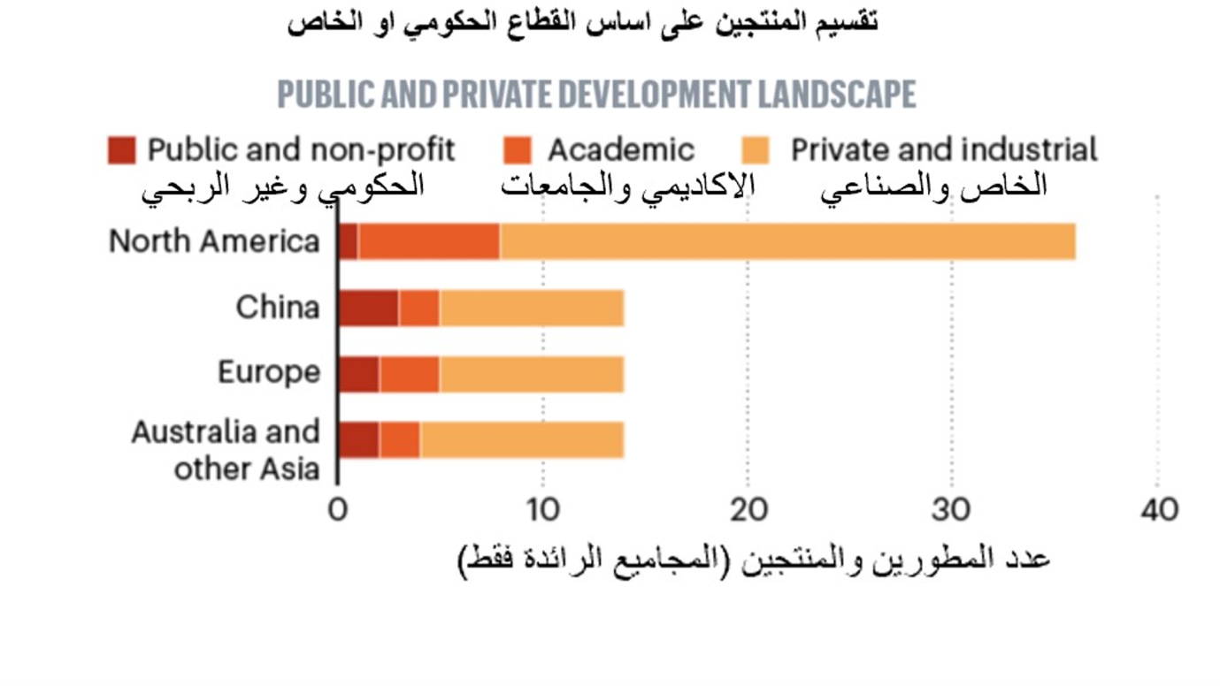
نحن نعلم أن هذه اللقاحات تحفز ردود فعل قوية: لكن في الوقت الحاضر يمكن اعتبار درجة سلامتها مرضٍي تماماً ولكن من ناحية أخرى، فإنها عندما تسبب ألماً في الذراع وشعوراً بالإرهاق فهذا لا يختلف عن كثير من اللقاحات الأخرى وقد تكون مزعجة ولكننا يجب ان نعرف ان اللقاحات لا تقتل وانما تحمي. علينا أيضا مقارنة ما تؤدي اليه اللقاحات بالاعراض الجانبية للأدوية والتي تصل الى الوفيات نتيجة تعاطي بعض الادوية فالدراسات تشير الى ان هناك واحد من كل خمسة يعانون من اعراض جانبية لتعاطي الادوية ويدخل المستشفيات حوالي 3 ملايين شخص نتيجة شدة هذه الاعراض ويموت 130 الف نتيجة الادوية.
السؤال المثير للجدل هو هل تعطى اللقاحات على حسب خطورة الإصابة بالنسبة للافراد او على أساس درجة انتشار المرض في المناطق المختلفة؟ هل تعطي الأولوية لكبار السن او لسكان المناطق الموبؤة؟ هل تعطى للمجاميع السكانية الأكثر احتمالا للإصابة بالفيروس. السياسات الحالية في مختلف الدول تمنح العاملين في الخدمات الصحية وكبار السن الأولوية استنادا على حقيقة ان العمر هو اكبر عامل خطورة في الإصابة بكوفيد 19 والموت نتيجة لهذه الإصابة.
ماذا يجب القيام به؟ يجب أن تظهر نتائج التجارب والتلقيح العام أن اللقاح آمن بالرغم من الادعاءات بخطورة بعضها، ونأمل ان تتوفر حصانة لفترة طويلة نسبيا، وأن يحدث تطوير ضخم لانتاج مليارات الجرعات المحتملة، بعد ان حصلت كثير من اللقاحات على موافقات منظمات الصحة عليها، لازلنا بحاجة إلى معرفة المدة التي قد تستغرقها أي حماية، وبالرغم من الاعتقاد أن 60-70 ٪ من سكان العالم يجب أن يكونوا محصنين لمنع انتشار الفيروس بسهولة (مناعة القطيع) لكني اشك في حصول مناعة القطيع كما هو معروف أساسها النظري، ومن هذا المنطلق نرى أهمية زيادة القدرة على التنبؤ بالتحورات الفيروسية واستمرار البحوث لانتاج لقاحات متطورة او شاملة. الحماية يوفرها اللقاح لكن يجب الاستمرار في الالتزام بمتطلبات السلامة الأخرى كلبس الكمامة والتباعد الاجتماعي وتجنب المصافحة فهذه الأمور بالحقيقة مفيدة لتقليل الإصابة بالفيروسات الأخرى كالانفلونزا وغيرها.

